ENERSOL 2014
VZDĚLÁVACÍ PROJEKT NA TÉMATA OBNOVITELNÝCH ZDROJŮ ENERGIE, ÚSPORY ENERGIÍ A SNIŽOVÁNÍ EMISÍ V DOPRAVĚ

Hlavní město Praha

Kategorie projektu: Enersol a inovace
Jméno, příjmení žáka: Petr Beneš
Obor a ročník studia: 37-41-M/01 Provoz a ekonomika dopravy - Letecká doprava, ročník druhý
Téma projektu: Projekt Solar Impulse
Adresa partnerské školy: VOŠ a SPŠ dopravní, Masná 18, Praha 1, 110 00

Druhá strana titulní strany projektu Enersol (povinná u kategorie ENERSOL A PRAXE)
Adresa projektu:
Jméno, příjmení dalších žáků podílejících se na projektu Enersol 2014:
Jejich učební nebo studijní obor a ročník studia:-------------------------

Jméno učitele EVVO-koordinátora projektu:
Kontakt: RNDr. Miroslava Křížková
Tel/fax: 731 845 277
Email: krizkova@spsdmasna.cz
Webové stránky školy: www.spsdmasna.cz

Adresa partnerské firmy, která podpořila tvorbu projektu
Obchodní název firmy:
Adresa firmy:----------------------------------------------------

Jméno, příjmení, ak. titul odborníka firmy:
Kontakt na odborníka firmy:----------------
Tel/fax:
Email:
Webové stránky firmy:

Práce zaslána (předložena) regionálnímu centru dne:
Podpis autora (při kolektivní práci hlavního gestora) projektu:
Podpis učitele-koordinátora projektu:

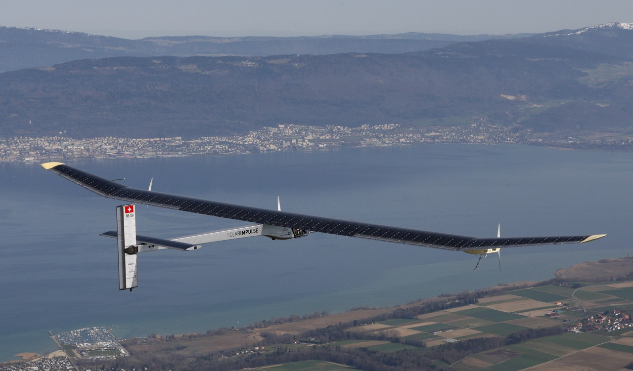
Projekt Solar Impulse
Obrázek 1 - projekt Solar Impulse

Obsah
1 Úvod 2
2 O projektu Solar Impulse 3
3 Prototyp HB-SIA 4
3.1 Technické údaje 4
3.2 Zkušební lety 6
3.3 Turné Across America 7
3.4 Obrázky HB-SIA 9
9
4 HB-SIB 10
5 Moje ekologická stopa 11
6 Anketa 13
7 Závěr 19
8 Zdroje 20

Seznam obrázků
Obrázek 1 - projekt Solar Impulse
Obrázek 2 - zkušební let 3
Obrázek 4 – solární panely 5
Obrázek 3 – HB-SIA a 340 5
Obrázek 5 - první mezinárodní let 6
Obrázek 6 - první mezikontinentální let 6
Obrázek 7 - Turné Across America 8
Obrázek 8 - HB-SIA 9
Obrázek 9 - HB-SIA (solární panely) 9
Obrázek 10 - HB-SIB ve srovnání s A380 10
Obrázek 12 - moje ekologická stopa (cestování letadlem) 12
Obrázek 11- moje ekologická stopa 12
Obrázek 13 - ekologická stopa dopravních prostředků 13

Seznam grafů
graf 1 13
graf 2 14
graf 3 15
graf 4 15
graf 5 15
graf 6 16
graf 7 17
graf 8 17
graf 9 18
graf 10 18

Úvod
Letecká doprava je nejrychlejším a nejbezpečnějším druhem dopravy. Letadla dnes létají po celém světě. Denně přepraví několik miliónů cestujících z bodu A do bodu B a mají nezastupitelnou úlohu při přepravě křehkých předmětů nebo potravin rychle podléhajících zkáze. Běžný smrtelník si nedovede představit, kolik věcí se musí připravit před startem každého stroje.
Před odletem se do křídel, kde má letadlo své nádrže, musí natankovat několik tun paliva. Takto veliké množství dokáže letadlo spotřebovat již za několik hodin. Spotřeba paliva hraje v letecké dopravě jednu z nejdůležitějších rolí. Matce přírodě tento způsob hospodaření nedělá příliš dobře, a proto nastal čas nalézt nové a moderní alternativní zdroje energie pro letecké motory.
Letectví mělo tu čest zažít mnoho objevů, rekordů a technických skvostů. První let balónem se uskutečnil již před více jak 200 lety. Pokud by nebyl objeven spalovací motor, létání by snad zaniklo již v plenkách. Anebo bychom se museli spokojit s nepohodlným a pomalým cestováním vzducholodí. Myslím, že si každý dovede představit, co by to pro celý svět představovalo. Takový běžný let z Prahy do Dubaje, který trvá cca 6,5 hodiny, by se prodloužil na týdenní výlet. A to by si jistě nikdo nepřál.
Spalovací motory od prvních letounů až po dnešní generace letadel typu JUMBO a SUPER JUMBO prošly naštěstí pro naši planetu velikou změnou. Zpočátku se jednalo o pístové motory, u kterých byly škodlivé zplodiny, které se dostávaly do ovzduší, neskutečně vysoké. U dnešních proudových motorů se více dbá na kvalitu spalování leteckého kerosinu a snižování hluku.
V mé práci se dozvíte o absolutní revoluci v létání. Tento objev ovlivní cestování po celém světě a bude představovat pro letecké výrobce obrovskou výzvu. Ekologové se už nemohou dočkat, až se tento způsob napájení strojů zavede do praxe, ale vše je zatím jenom v počátcích vývoje a objevování. Je otázkou, jestli budu mít to štěstí a podaří se mi v takovém stroji se svézt. Ale protože vývoj jde kupředu mílovými kroky, pevně v to věřím!!! Bude to velká úleva pro přírodu, která je na hranici zničení. Když ji lidé poškodili, musejí teď hledat léky na její uzdravení a projekt Solar Impulse je jedním z nich.

O projektu Solar Impulse
Program Solar Impulse by měl vést k „zekologičtění“ letecké dopravy. Je třeba si uvědomit, že letecká doprava je velice nešetrná vůči životnímu prostředí. Zatím se testuje pouze prototyp letadla na sluneční energii. Pokud se tento odvážný pokus povede, bude to znamenat obrovský zvrat ve vývoji letadel a krůček k záchraně naší planety. To je zatím ovšem jenom hudba budoucnosti.
Program Solar Impulse lze právem označovat za velmi ambiciózní. Jeho zakladatelé Bertrand Piccard a André Borschberg si vytkli za cíl dát světu koncept letadla, které svým elektropohonem s využitím sluneční energie nebude zatěžovat životní prostředí žádnými škodlivými emisemi. Na projektu Solar Impulse se podílí několik desítek specialistů a vývoj zastřešuje Polytechnika v Lausanne. Tento letoun by měl v budoucnu obletět celý svět. Oblet Země se plánuje na rok 2015.

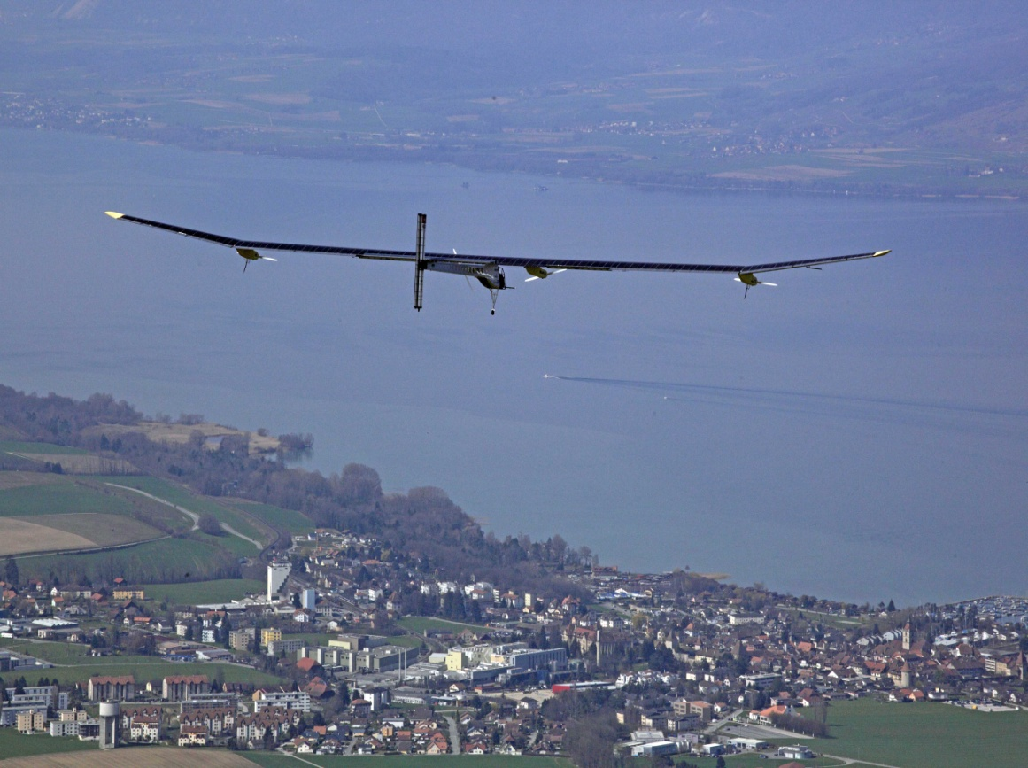
Obrázek 2 - zkušební let

Prototyp HB-SIA
Testovací prototyp letounu nese označení HB-SIA a je koncipován jako hornoplošník.

Technické údaje
Testovací letoun má:
- délku 21,85 m,
- výšku 6,4 m,
- hmotnost 1600 kg,
- jednomístný kokpit, jenž ale neoplývá přílišným prostorem,
- lichoběžníkové křídlo o rozpětí 63,4 m (srovnatelné s Airbusem A340). Důvod pro tak značné rozpětí byl prostý. Jedině tímto způsobem mohli konstruktéři získat dostatečnou plochu pro solární panely.
    - Ty se sestávají z celkem 10 748 foltovoltaických buněk z monokrystalického silikonu, přičemž se dalších 880 buněk nachází na horní straně stabilizátoru.
    - Pod křídlem jsou zavěšeny čtyři gondoly (viz obrázek č. 9).
- výkon:
    - čtveřice elektromotorů o příkonu 7,45 kW, které přes převodovky pohánějí dvoulisté vrtule o průměru 3,5m s 200 – 400 otáčkami za minutu,
    - o jejich napájení se stará více než 10 000 solárních buněk (viz výše) na horním povrchu nosné a vodorovné ocasní plochy,
    - nespotřebovaná elektrická energie se ukládá v soupravě 70 palubních polymer-lithiových akumulátorů o celkové hmotnosti 400kg ,která se následně využije při napájení elektromotorů během noční fáze letu,
- nemá přetlakovou komoru (omezená výšková dostupnost),
- průměrná cestovní rychlost 70 km/h.
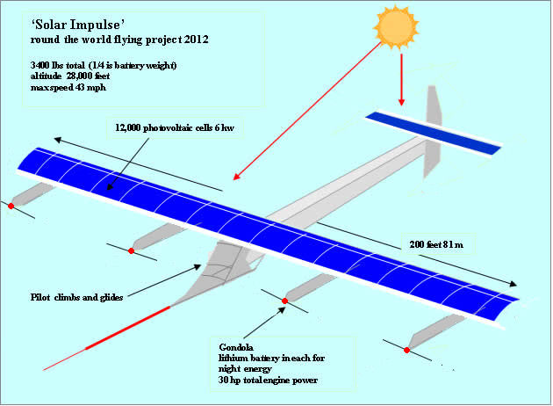
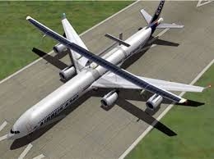
Obrázek 4 – solární panely
Obrázek 3 – HB-SIA a 340

A340
HB-SIA

Zkušební lety
První let se uskutečnil 3. prosince 2009 ve švýcarském Dubendorfu v délce cca 350 metrů. Tzv. první přízemní let.
7. dubna 2010 došlo k prvnímu skutečnému letu, kdy letoun vystoupal pomocí vlastních motorů do výšky 1 000 metrů.
7. a 8. července 2010 se provedl celonoční let. Celkem 25 hodin. Letoun byl v noci poháněn z baterií nabitých při letu v předcházejícím dni. Letoun dostoupal do výšky 8,5 km. Průběh většiny etap letu byl ve výšce 1,5 km.
13. května 2011 se uskutečnil první mezinárodní let. Letadlo odstartovalo ze švýcarského Dubendorfu a přistálo v Bruselu. Ulétnutá vzdálenost byla 630 km. Trval 13 hodin. Průměrná rychlost letounu přitom byla pouhých 50 km/h v průměrné letové hladině 1 800 metrů. O měsíc později letěl z Bruselu na pařížské letiště Le Bourget. První pokus byl kvůli silnému protivětru neúspěšný, a proto letadlo bylo nuceno vrátit se zpět na letiště. Druhý pokus byl však úspěšný (viz obrázek 5).
V roce 2012 prototyp HB-SIA absolvoval první mezikontinentální let. Let proběhl ze Švýcarska do Maroka s mezipřistáním v Madridu (viz obrázek 6).

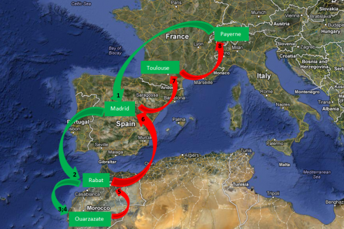
Obrázek 5 - první mezinárodní let
Obrázek 6 - první mezikontinentální let

Turné Across America
Jedná se o etapový let ze západního na východní pobřeží USA se Solar Impulse HB-SIA. „Chceme ukázat, že s čistými technologiemi, západním týmem a průkopnickou vizí můžeme dosáhnout nemožného,“ vysvětluje Bertrand Piccard. Tato akce má tedy další význam: podporu iniciativy Clean Generation (v překladu čistá generace).
Jejím posláním je propagace čistých, tedy ekologicky ohleduplných technologií. V uvedené iniciativě se přitom angažuje řada významných osobností.
Turné se sestává z celkem pěti etapových přeletů.
- Pro start bylo vybráno kalifornské San Francisco, přičemž HB-SIA postupně navštíví Phoneix (stát Arizona), Dallas (Texas), St. Louis (Missouri), Washington DC a New York.
V kokpitu „slunečního letadla“, se budou střídat Bertrand Piccard a André Borschberg. „O přeletu Spojených států – země vědy a výzkumu, inovací a leteckých průkopníků jsme snili léta. Nemohu uvěřit, že se sen stal skutečností,“ netají se s uspokojením jeden z pilotů.
Díky IT technologiím se mohlo letu virtuálně zúčastnit téměř 15 000 lidí. Významnější byla druhá etapa turné Across America, která se uskutečnila 22. května 2013. Během ní totiž byl ustaven rekord, když letoun mezi metropolemi Phoenix a Dallas urazil během 18 hodin 21 minut non-stop vzdálenost 1541 km. Předchozí výkon byl 1116 km, a to při přeletu ze švýcarského Payerne do španělského Madridu 5. června 2012 v rámci prvního mezikontinentálního letu do marockého Rabatu. Pilot po přistání v Dalas/Fort Worth International Airport sdělil: „Tato etapa byla zvláštní výzvou nejen pro silný vítr při přistání. Byl to též nejdelší let z hlediska vzdálenosti, který kdy uskutečnilo solární letadlo. Musíte pochopit, že jsem musel být bdělý téměř 20 hodin bez žádného autopilota.“
4. června 2013 se letoun vydal na cestu znova. Jednalo se o nejdelší let v turné 21 hodin a 22 minut. Letoun značnou část trasy letěl pod výškovými mraky, ale k údivu všech to nezabránilo dobíjení palubních akumulátorů.

Návštěva Washingtonu byla pro tým Solar Impulse velmi cenná. Unikátní letoun si po přistání přišel prohlédnout americký ministr pro energii Ernest Moinz a nešetřil slovy uznání. „Solar Impul vyzdvihuje čtyři oblasti high-tech zelené energie, které náš úřad zkouší propagovat: sluneční energii jako takovou, lepší akumulátory, které umožnily noční let, lehké stavební materiály a integraci všeho dohromady.“
Shrnutí:
Sluneční letoun Solar Impulse HB-SIA urazil při turné celkovou vzdálenost 5 649 km během 105 hodin a 41 minut. Tým předložil mezinárodní letecké federaci FAI návrh tří rekordů: v uletěné vzdálenosti s předem deklarovanými otočnými body (1487,6 km), ve volné vzdálenosti (1506,5 km) a v přímé vzdálenosti s otočnými body (1386,5 km).
„Let od pobřeží k pobřeží byl vždy mýtickým mezníkem lákajícím letecké průkopníky. Během této cesty jsme museli najít řešení na mnoho nepředvídatelných situací, které nás donutily vymyslet nové přístupy a strategie. Přitom jsme též posunuli hranice čistých technologií na nebývalou úroveň,“ se zadostiučiněním konstatoval Bertrand Piccard.
André Borschberg si nemohl odpustit dovětek: „Máme letadlo s prakticky neomezenou vytrvalostí. Může letět přímo z Kalifornie do New Yorku, tak je z energetického hlediska plně soběstačné. Limitujícím faktorem je ovšem pilot.“
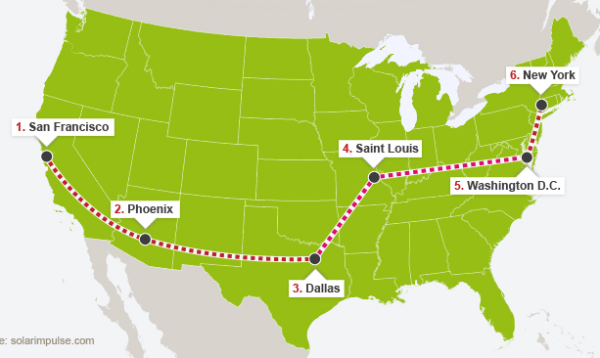
Obrázek 7 - Turné Across America

Obrázky HB-SIA
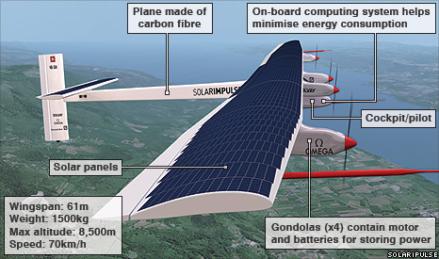
Solární panely
Odpočinková poloha
Obrázek 8 - HB-SIA
Suché jídlo
Pitná voda
počítačová obrazovka
BIO zpětná vazba
Řídící počítač
GPS a rádio
4 gondoly pojmou motor a baterie pro uchování energie.

Na palubě počítací systémy pomáhají minimalizovat spotřebu energie.
Letadlo je uděláno z karbonových vláken.
Obrázek 9 - HB-SIA (solární panely)

HB-SIB
Nyní se začíná stavět druhý exemplář HB-SIB, jenž má jako světově první pilotované letadlo s pohonem využívajícím sluneční energii obletět svět. Jedná se o dokonalejší letoun na sluneční energii. HB-SIB bude již mít přetlakovou kabinu (možnost letů ve větších výškách), kokpit bude vybaven dalšími přístroji umožňujícími dálkové lety a vyšší letovou hladinu. Letadlo má mít s ohledem na požadovanou vytrvalost dvoumístný kokpit. V předchozí kapitole jsem uvedl, že dosud uskutečněné zkušební lety byly přerušeny nikoliv kvůli nedostatku energie, ale pro vyčerpání pilota. Díky dvoumístnému kokpitu si bude pilot moci za letu odpočinout. Rozpětí křídel bude srovnatelné s A380, což je největší dopravní letadlo na světě. Hlavní křídlo letounu HB-SIB však v roce 2012 selhalo při testech tuhosti. To bohužel oddálilo první let HB-SIB na rok 2015, kdy nejdříve bude tento stroj dokončen.
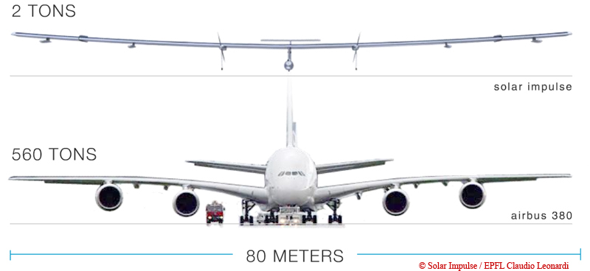
Obrázek 10 - HB-SIB ve srovnání s A380

Moje ekologická stopa
V průběhu mé práce jsem se dozvěděl o tzv. kalkulaci vlastní ekologické stopy. Koncept ekologické stopy (ES) můžeme považovat za účetní nástroj pro počítání ekologických zdrojů. Různé kategorie lidské spotřeby jsou převedeny na plochy biologicky produktivních ploch, nezbytné k zajištění zdrojů a asimilaci odpadních produktů. Následující obrázky jsou výsledky mých odpovědí, které jsem si udělal na internetové stránce http://www.hraozemi.cz/ekostopa.html. Letecká doprava hrála při vyplňování tohoto testu velice důležitou roli. Díky tomu jsem se dozvěděl, že letecká doprava výraznou měrou přispívá k poškozování životního prostředí. V prvním testu jsem vyplnil, že jsem nikdy neletěl. Ve druhém testu jsem odpověděl, že létám do roka maximálně 10 hodin. Tento rozdíl jedné cesty na dovolenou a zpět mě překvapil. V prvním případě (viz obrázek 11) byla hodnota mé ekologické stopy 3,2 globálních hektarů (Globální hektar odpovídá jednomu hektaru biologicky produktivního prostoru s "globálně průměrnou produktivitou". Ploše jedné planety odpovídá zhruba 11,4 mld. hektarů biologicky produktivního prostoru.), a pokud by všichni žili jako já, tak bychom potřebovali 1,8 planety. Ve druhém testu ovšem má ekologická stopa díky využití letecké dopravy vzrostla (viz obrázek 12). Zvýšila se mi nejen hodnota dopravy, ale také zboží a služby. Celkový výsledek mé ekologické stopy vrostl na 3,7 globálních hektarů, a pokud by ostatní žili stejně jako já, tak bychom potřebovali 2,1 planety. Hledání alternativních a šetrných zdrojů energie je tedy na místě. Není to jen rozmar několika „šílenců“. Touto prací mé hledání informací o projektu Solar Impulse rozhodně nekončí. A protože jsem studentem Střední průmyslové školy dopravní v Praze a mám k tomuto problému osobní vztah (týká se tak trochu mého budoucího povolání) zajímalo mě tedy, jak jsou o těchto nových trendech v letectví informováni moji spolužáci. Jak můj malý průzkum dopadl se dočtete v následující kapitole.
Obrázek 12 - moje ekologická stopa (cestování letadlem)
Obrázek 11- moje ekologická stopa

Anketa
Charakteristika respondentů: počet 27, průměrný věk 17 let, studenti Střední průmyslové školy dopravní Masná, oboru Letecká doprava.
Otázky jim byly pokládány formou krátkého dotazníku, který obsahoval celkem 7 otázek. V následujících grafech uvidíte, jak odpovídali. Podotýkám, že anketa byla anonymní, tudíž autorům opravdových „perliček“ nemohu osobně poděkovat.
graf 1

V předchozí kapitole jsem již naznačil, že současná letecká doprava vůbec není tak ekologická, jak by se mohlo na první pohled zdát. Ale je fakt, že jízda osobním automobilem způsobuje škodu ještě větší, zvláště při neustálém popojíždění po městě. Sami si nejlépe vytvoříte obrázek, pokud si prohlédnete následující tabulku.

Obrázek 13 - ekologická stopa dopravních prostředků
V současném letectví se používají dva základní druhy paliva - letecký petrolej a letecký benzín. Celou mojí prací se prolíná otázka možnosti využití solární energie v letectví jako alternativy. Nejsem sám, kdo věří v její budoucnost - viz 18% respondentů.
graf 2
graf 3

Z grafu 3 je patrné, že většina dotázaných nemá o využití solární energie v letectví ani potuchy. Není se co divit, protože celý projekt je opravdu ještě „v plenkách“ a má před sebou dlouhou cestu. I na tomto velmi malém vzorku respondentů se ukázalo, že největší vliv mají na lidi v současnosti internet a televize (celkem 67% - viz graf 4). Další dotazovaní čerpali své informace z časopisů (Letectví a kosmonautika, 21. století aj.). V podstatě tedy vycházeli ze stejných zdrojů jako já, můj prvotní impuls k vytvoření této práce rovněž vzešel z přečtení zajímavého článku v časopise Letectví a kosmonautika.
graf 4
graf 5
Vzhledem k tomu, že zatím mají konstruktéři problém umístit do letadla druhého člověka, je využití letadel na solární pohon v běžné letecké dopravě ještě hodně daleko. Čím více informací jsem shromáždil, tím mě samotnému připadá těžší na tuto otázku odpovědět. Chtěl bych být optimistický jako nejpočetnější skupina respondentů - za 20 let, ale spíše se přikláním ke skeptičtějším spolužákům a odpovídám na otázku ZA KOLIK LET SI MYLÍTE, ŽE BUDOU BĚŽNĚ LÉTAT LETADLA NA SOLÁRNÍ POHON? - nejdříve za 50 let. I když…… kdo ví?

graf 6

Kdo vydržel číst moji práci až sem, ví, že prototyp letounu na solární energii je sestrojen zatím pro jednoho člověka a pracuje se na verzi pro dvě osoby. „Strefila“ se zhruba čtvrtina respondentů, většina však byla přehnaně optimistická (20 až 50 osob). Čtyři dotázaní si představovali, že letoun je řízen ze země (viz graf 7).
graf 7

MYSLÍTE SI, ŽE MŮŽE LÉTAT I V NOCI? Kupodivu většina respondentů odpověděla správně. Mezi správnými odpověďmi jsou i ti, kteří o projektu Solar Impulse nikdy neslyšeli.
graf 8
V kapitole 3.3 Turné Across Amerika jsem podrobně rozepsal dolet HB-SIA. Letoun uletěl maximální vzdálenost bez mezipřistání 1541 km, limitujícím faktorem byla fyzická vyčerpanost pilota. Letěl přes 18 hodin. Nikdo z dotazovaných neodpověděl správně. Přibližně polovina uvedla menší vzdálenost, druhá polovina respondentů nevěděla nebo nevzala v úvahu lidský faktor. Nejblíže byly odpovědi: 2000 km a 800 km.
graf 9
4. června 2013 byla dosažena zatím nejdelší doba solárního letounu ve vzduchu: 21 hodin a 22 minut. Letoun měl na rozdíl od pilota ještě dostatek energie, ale lidé nejsou stroje. Což dokazuje jediná správná odpověď - viz poslední graf. Druhou nejpřesnější odpovědí byl odhad 15 hodin ve vzduchu. Nejvíce respondentů typovalo 4 hodiny letu.
graf 10

Závěr
Když jsem začínal psát tuto práci, zajímaly mě spíše technické detaily solárního letadla, avšak v průběhu jsem si uvědomil značný ekologický přínos tohoto projektu. Od dětství je nám vštěpováno, abychom třídili správně odpad, neodhazovali odpadky na zem, ale do popelnic, neničili přírodu, neubližovali zvířatům. Ale tímhle naše „ekologická odpovědnost“ nekončí, musíme se chovat obezřetně v každodenním životě. Například upřednostňovat méně škodlivé druhy dopravy. Protože chci jednou v této oblasti pracovat, zajímám se o nové trendy a objevy v dopravě.
Letecká doprava si prošla mnoha změnami. Nastal nejvyšší čas, aby lidé napnuli všechny síly na výrobu ekologických dopravních prostředků, které nás přepraví rychle a zároveň šetrně k přírodě. Vzorem nám mohou být Bertrand Piccard a André Borschberg se svým prototypem solárního letadla HB-SIA. Vzdálenost, kterou uletí, je vlastně limitována pouze lidským faktorem. Otvírají se zde obrovské možnosti a já věřím, že se dočkám doby, kdy se bude moci solárním letadlem proletět i laická veřejnost. Vždyť elektromobily se již pomalu také stávají součástí našeho života, tak proč ne letadla? Lidstvo už toho dokázalo vytvořit hodně, ale musí mít na paměti, že je součástí přírody, nikoliv jejím nepřítelem. A podle toho se chovat!
Pátral jsem na internetu, v odborných časopisech, ptal jsem se i mých profesorů, ale nikde jsem se bohužel nedozvěděl o obdobném projektu v České republice. Doufám, že šikovné české ručičky brzy přispějí k celosvětovému projektu Solar Impulse týkajícího se bezpečných a ekologických dopravních prostředků na solární pohon.

Zdroje
http://cs.wikipedia.org/wiki/Solar_Impulse
http://cs.wikipedia.org/wiki/Letecké_palivo
http://www.hraozemi.cz/ekostopa.html
https://www.google.cz/#q=alternativn%C3%AD+leteck%C3%A1+paliva
časopis LK LETECTVÍ A KOSMONAUTIKA: 11/2011
časopis LK LETECTVÍ A KOSMONAUTIKA: 6/2013
časopis LK LETECTVÍ A KOSMONAUTIKA: 8/2013
časopis LK: vydává Aeromedia a.s.

Obrázky
SOLAR IMPULSE
https://www.google.cz/search?hl=cs&site=imghp&tbm=isch&source=hp&biw=1874&bih=923&q=solar+impulse&oq=solar+impulse&gs_l=img.3..0j0i24l4.1631.5255.0.5416.13.8.0.5.5.0.286.1057.3j4j1.8.0....0...1ac..32.img..3.10.590.JNYDdUAhlvc

